МУНИЦИПАЛЬНОЕ АВТОНОМНОЕ ДОШКОЛЬНОЕ ОБРАЗОВАТЕЛЬНОЕ УЧРЕЖДЕНИЕ

«ЦЕНТР РАЗВИТИЯ РЕБЁНКА ДЕТСКИЙ САД №19» ГОРОДА ИШИМА

«Шахматы –

спорт

или игра?»

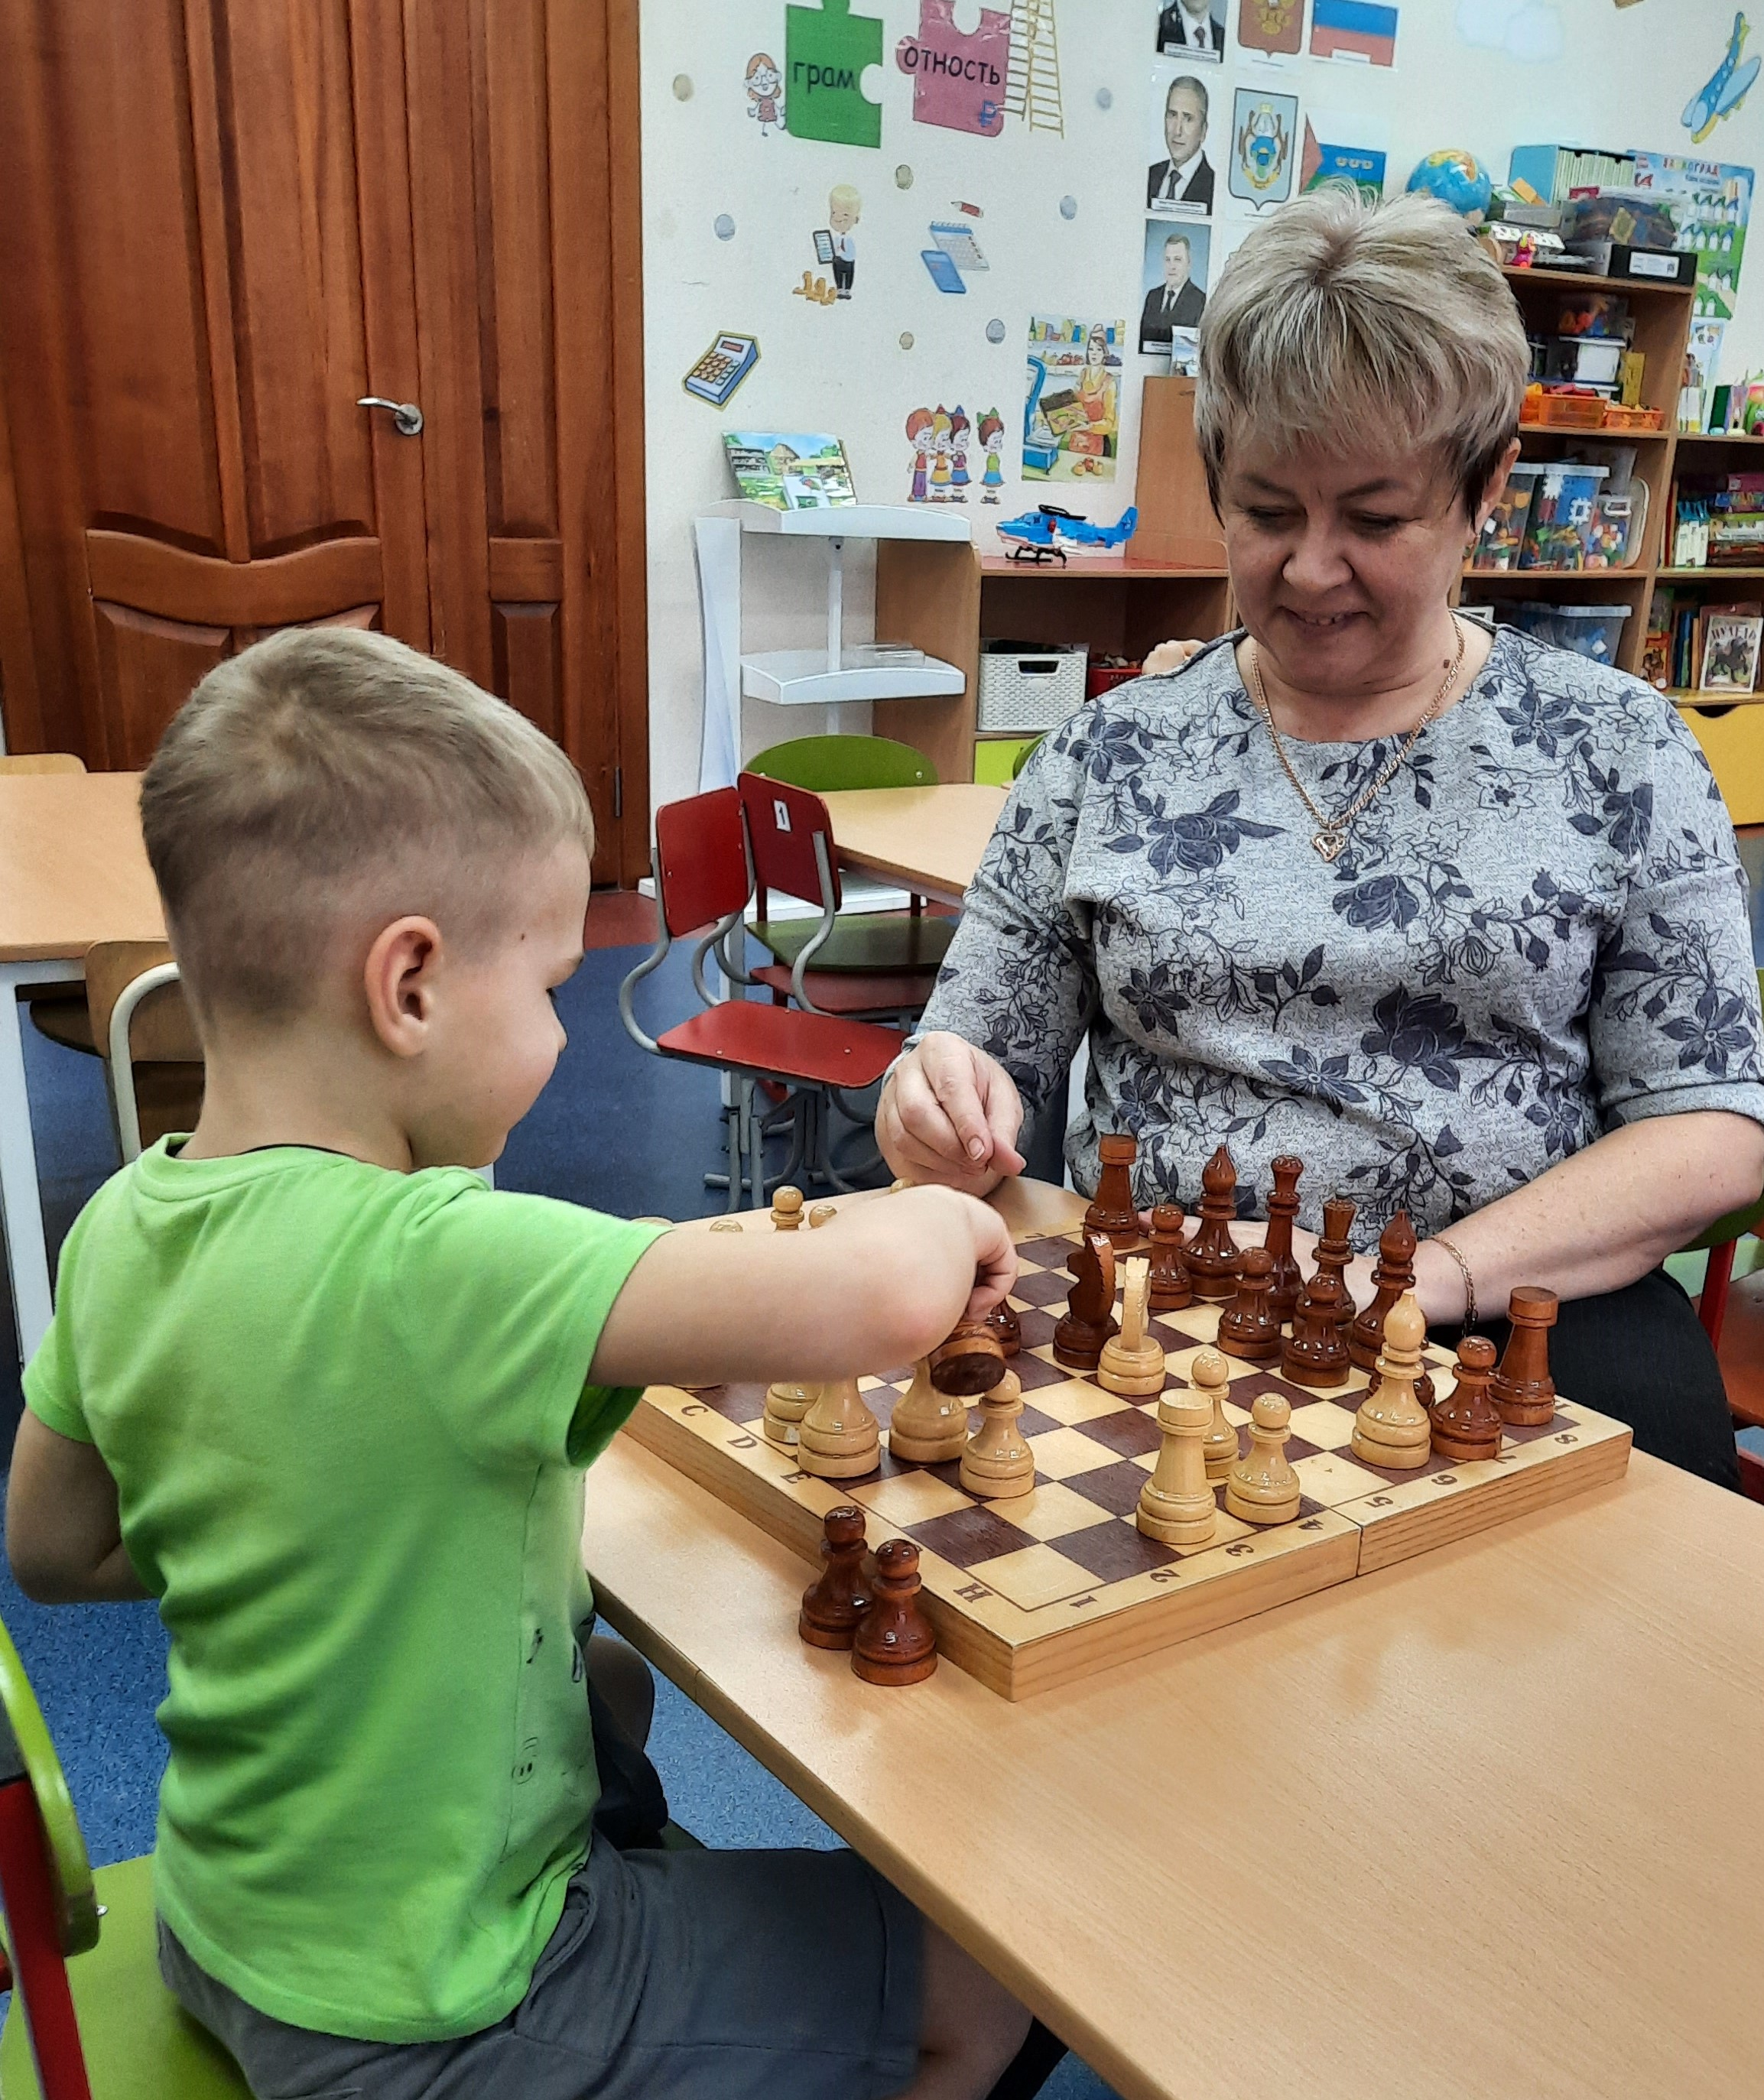
Исследовательский проект
воспитанника старшей группы
Ферапонтова Михаила
МАДОУ ЦРР д/с №19 г. Ишима
Руководитель –
Афанасьева Елена Валентиновна

Ишим – 2022год

Паспорт исследовательской работы
Название работы, проекта | Исследовательский проект «Шахматы - спорт или игра?»
Срок реализации проекта | Краткосрочный: январь – февраль 2022года
Участник проекта | Ферапонтов Михаил, 6 лет
Педагогический руководитель проекта, должность, квалификационная категория | Афанасьева Елена Валентиновна, воспитатель, высшая квалификационная категория
Выбор темы, актуальность | Актуальность заключается в том, что во все времена, в далекие прошлые и в настоящие современные, шахматы привлекали и привлекают к себе большое внимание, как детей, так и взрослых. Таким образом, определив цель и задачи, приступил к работе над данной темой.  Почему я решил выбрать тему исследования " Шахматы – это спорт или игра?". Казалось бы, простой вопрос, однако найти ответ на него не так просто. Попробуем разобраться.
Цель проекта | Исследовать вопрос: «Что же такое шахматы – спорт или игра?»
Какие гипотезы выдвигали? | Мы предположили, что шахматы – это спорт, так как проводят соревнования  Шахматы – это игра, так как в неё играют
Задачи исследования | Изучить литературу по данному вопросу;  Провести анкетирование среди любителей шахмат. (детей и взрослых).  Изучить, как относятся к этой игре любители спорта;  Обобщать полученные результаты и исследовать вопрос: «Можно ли шахматы отнести к спорту или к игре?»
Методы исследования | Опрос, анкетирование
К Каким выводам пришли? | «Что же такое шахматы – спорт или игра?».  Для меня шахматы – это, прежде всего игра, которая объединяет людей всего мира и не зависит от национальности, религии,  языка на котором ты говоришь
Для оформления результата исследования использовали  (практическая значимость) | Презентация
Текст выступления на конкурсе, оформление в виде доклада, компьютерной презентации, брошюры | Казалось бы, простой вопрос, однако найти ответ на него не так просто. Попробуем разобраться
(Краткое описание работы)

РИСКУЙТЕ!
Если вы победите — будете счастливы,
а если проиграете — мудры
А.Е. Карпов

- Введение
- Гипотеза. Цели и задачи
- Основная часть
3.1. Краткая история развития шахмат
3.2. Гимнастика ума
3.3. Шахматы - это спорт?
3.4. Королевская игра
4. Результаты опроса
5. Выводы
6. Литература и источники

Актуальность заключается в том, что во все времена, в далекие прошлые и в настоящие современные, шахматы привлекали и привлекают к себе большое внимание, как детей, так и взрослых. Таким образом, определив цель и задачи, приступили к работе над данной темой.
Игра в шахматы это одно из моих любимых занятий и одна из наиболее распространенных настольных игр. Я занимаюсь в шахматном кружке «Белая ладья» в нашем детском саду

Почему я решил выбрать тему исследования " Шахматы – это спорт или игра?". Казалось бы простой вопрос, однако найти ответ на него не так просто.
Многие не считают шахматы видом спорта, так как спорт ассоциируется с физическими нагрузками, силой и ловкостью. Но спорт это не только игра мускулов, это прежде всего состязание, противоборство, соперничество. Поэтому многие шахматисты относят их к спорту. Но большинство же любителей шахмат считают занятие шахматами увлекательной игрой. Будем разбираться с данным вопросом.

Гипотеза. Цели и задачи

Гипотеза:
Мы предположили, что шахматы – это спорт, так как проводят соревнования
Шахматы – это игра, так как в неё играют.

Цель проекта:
Исследовать вопрос: «Что же такое шахматы – спорт или игра?»
Задачи проекта:
- Изучить литературу по данному вопросу;
- Провести анкетирование среди любителей шахмат (детей и взрослых).
- Изучить, как относятся к этой игре любители спорта;
- Обобщить полученные результаты и исследовать вопрос: «Можно ли шахматы отнести к спорту или к игре?»

Краткая история шахмат

Шахматы зародились в Индии в 7 веке нашей эры. Их изобретателем стал известный индийский математик, где король мало что значит без поддержки и защиты фигур Свое творение он предоставил на суд всемогущего индийского раджи. Игра оказалась удивительно интересной и раджа предложил создателю любую награду
Подданный захотел получить награду хлебными зернами, но так, чтобы за первую клетку шахматной доски ему дали одно зернышко, за вторую - два, за третью -четыре,
потом восемь, шестнадцать и т. д. Однако оказалось, что во всем мире не найти столько зерен. Вот это число: 18 446 744 073 709 551 615
Шахматы очень впечатлили правителя и он приказал казнить математика, так шахматы стали популярны сначала в Индии, а потом уже и во всем мире.
На Руси православная церковь запретила игру в шахматы под угрозой отлучения от церкви, что было официально закреплено в кормчей книге 1262 года.
Играл в шахматы Иван Грозный (по преданию, он и умер за шахматной доской). При Алексее Михайловиче шахматы были распространены среди придворных, умение играть в них было обычным среди дипломатов. В Европе сохранились документы того времени, в которых, в частности говорится, что русские посланники знакомы с шахматами и играют в них весьма сильно
Известные шахматисты нашей страны – чемпионы мира:
Анатолий Карпов. Научился играть, когда ему было всего 4 года.
Гарри Каспаров
Владимир Крамник.

Гимнастика ума

Шахматы – это гимнастика ума, состязание мысли, выдержки, воли к победе. Только умение думать, считать, анализировать лучше, чем это делает твой соперник, позволит тебе выиграть.
"На мой взгляд, если считать шахматы игрой, то нет ей равной среди игр по тренировке памяти и логике мышления, по воспитанию выдержки, силы воли и других ценных качеств человеческого характера". (И. С. Конев)

Шахматы - это спорт?

Начнем с ответа «Спорт», так как я сомневаюсь, что шахматы относятся к этому виду. “Шахматы похожи на баскетбол...иногда приходится также долго крутиться вокруг корзины, прежде чем забросить мяч” (Фишер)
Что же такое спорт?
Спорт – это стремление стать первым, завоевать высшие награды и титулы. Все атрибуты спорта в шахматах присутствуют. Это и принцип соревнований, определяются победители, есть титулы, звания. После неоднократных побед на разрядных турнирах шахматистам присваивают звания кандидат в мастера спорта, мастер спорта, гроссмейстер.
Анатолий Карпов на вопрос как должен быть подготовлен шахматист, сказал: «Для того чтобы добиться успехов в любом виде спорта, требуется много составляющих. В первую очередь шахматист должен быть абсолютно здоров и прекрасно подготовлен физически. Игра в шахматы требует намного больших затрат энергии, чем некоторые виды спорта».
Спорт - это не только игра мускулов, это, прежде всего, состязание, противоборство, соперничество. Кроме этого шахматист также должен обладать хорошей физической подготовкой, как это не странно прозвучит. Физически неразвитый и слабый человек не сможет проводить тренировки, сидя за доской, в течение многих часов. Например, в возрасте 7-9 лет по первенству города Тюмени принимают участие около 50 детей, соревнования проходят минимум 3 часа, надо провести сразу 3 партии. К 13-15 годам их число резко уменьшается. Так как это постоянная борьба. Нужно иметь железные нервы, чтобы пережить проигрыш. А ведь надо не только пережить этот проигрыш, а еще настроить себя на следующую игру.
Шахматы были признаны одним из видов спорта более, чем в 100 государствах, а международным олимпийским комитетом шахматы стали признаны официальным видом спорта в 1999 году. Но и тогда шахматы не были включены в программу олимпийских игр. Данный вид спорта не единственный, который не попал на олимпиаду. Для таких занятий проводятся интеллектуальные игры.
Я нашёл ответ на один из вопросов своего исследования. Можно предположить, что шахматы это спорт со своими взлетами и падениями, победами и проигрышами. Побеждают сильнейшие.

Королевская игра

Шахматы называются «королевской игрой», т.е. считаются королём среди игр. Шахматы – это не только игра, доставляющая много радости, удовольствия, но и средство воспитания характера.
Для меня шахматы – это игра, которая объединяет людей всего мира и не зависит от национальности, возраста, языка на котором ты говоришь. Игра в шахматы доступна каждому человеку, необходимо лишь желание научиться. Для шахмат ничего другого не нужно, кроме фигур и доски, не надо больших арен, обширных площадок, каких-либо особенных климатических условий как в других видах спорта. Я много раз наблюдал, как игра за шахматной доской сближает людей, потому что здесь они говорят на одном языке - на языке шахмат.

Результаты опроса

По результатам анкетирования более половины ответили, что знакомы с шахматами и немного умеют играть – 9 человек. Среди тех, кто играть не умеет, хотели бы научиться 6 человек. Только 1 человек не проявил интереса к шахматам.
16 человек были опрошены по вопросу:
Как ты думаешь, шахматы – это спорт или игра?
11 человек ответили, что шахматы – это игра.
5 человек, что шахматы – это спорт.
2) Как ты думаешь, чему учат шахматы?
(ответы представлены в диаграмме)

Результаты анкетирования по вопросу

Результаты анкетирования по вопросу

На основании полученных мной сведений можно сделать вывод, что шахматы являются смесью: спорта и игры. И в своей работе я доказал, что в шахматах присутствуют эти элементы. Потому что профессиональный шахматист или любитель шахмат определяет сам в силу склонности своего характера, знаний, чем для него являются шахматы. Например, для одних основная черта шахмат - это соревнование, спорт, для других –это увлекательная игра.
В процессе работы я сформировал свое отношение к вопросу:
«Что же такое шахматы – спорт или игра?».
Для меня шахматы – это, прежде всего игра, которая объединяет
людей всего мира и не зависит от национальности, религии, языка на котором ты говоришь

Литература и источники:

- Е.Я. Гик «Беседы о шахматах»
- Е.Я. Гик «Все чемпионы мира по шахматам»
- И. Линдер «Ваша любимая игра? Шахматы»
- Гершунский Б.С. «Шахматы-школе», Москва;
- Карпов А. «Учитесь шахматам», Москва;
- Линдер И.М. «Шахматы на Руси», Москва;
- Новотельнов Н.А. «Знакомтесь:шахматы», Москва;
- Черевко К.Е. «О происхождении шахмат», Москва;
- www.chessknigi.ru

